**Муниципальное методическое объединение учителей-логопедов**

**и учителей-дефектологов Шебекинского городского округа**

**Мастер-класс**

**«Визуализация речевых игр, как эффективный способ активизации речи и отработки навыков»**

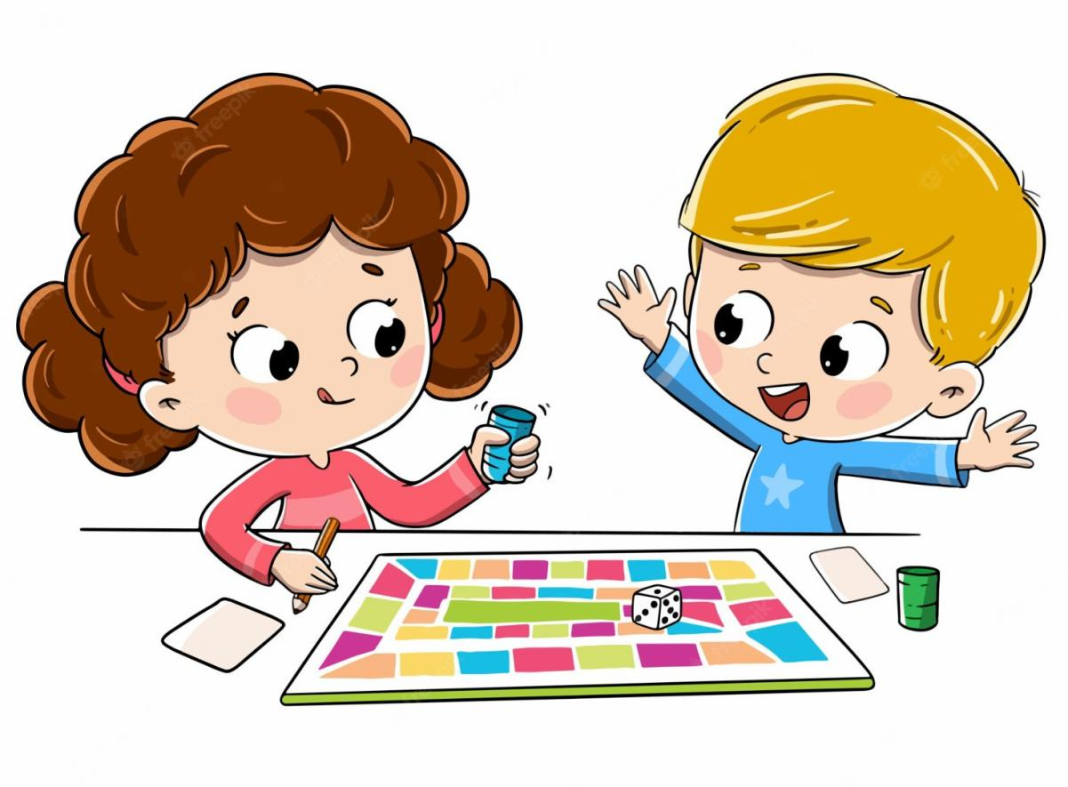

**Подготовила:** учитель-логопед МБОУ СОШ № 3

г. Шебекино Белгородской области

Смелая Анна Сергеевна

**Шебекино, 2024**

**Целевая аудитория:** учителя-логопеды и учителя-дефектологи общеобразовательных школ.

**Цель:** распространение опыта в применении метода визуализации речевых игр при коррекции нарушений речи у обучающихся.

**Задачи:**

-представить вниманию коллег практическую значимость применения в работе разнообразного визуального дидактического материала, как эффективный метод повышения мотивации и снижения утомления у обучающихся во время логопедических занятий;

-продемонстрировать речевые игры с применением визуального дидактического материала, направленные на коррекцию и развитие речи обучающихся;

-создать положительный эмоциональный фон.

## Ход мастер-класса

1. **Вводная часть**

В логопедической работе применяются разнообразные методы, приемы, техники. Все они, безусловно, способствуют профилактике и коррекции нарушений речи у детей.

Особенностью коррекционной работы является многократное повторение и закрепление учебного материала. Использование повторяющихся методов и приемов, однообразных средств, способствует быстрой утомляемости детей во время занятий, вследствие чего у ребенка отмечается снижение интереса и общей мотивации к посещению занятий. Этим обосновывается постоянный поиск новых современных методов и приёмов повышения эффективности коррекционно-развивающей деятельности.

Одной из эффективных технологий активизации обучения и более лёгкого усвоения информации является метод визуализации.

Термин визуализация образован от латинского слова visualis – зрительный. В широком смысле визуализацией называют графическое или анимированное представление информации, упрощающее её восприятие.  
Визуализация в коррекционной педагогике не является инновацией, несмотря на это формы и методы работы с детьми при помощи визуальной поддержки развиваются.

Какие задачи решает визуализация?

* быстрое усвоение полученных знаний;
* развитие и активизация активного словаря детей;
* развитие связной речи;
* развитие психических процессов: внимания, памяти и мышления.

Примерами визуализации могут быть мультимедийные презентации, видео, инфографика (схемы, таблицы, мнемотаблицы), скрайбинг (способ подачи информации, с помощью которого визуализируют сложный контент, чтобы сделать его более понятным; в качестве визуальных эффектов используют различные схемы, рисунки или анимированные изображения), а также картинный дидактический материал.

1. **Практическая часть**

Уважаемые коллеги, сегодня мне бы хотелось поделиться с вами авторскими речевыми играми с визуализацией, а именно автоматизация и дифференциация звуков, а также развитие лексико-грамматического строя речи с помощью интерактивного картинного материала, который имеет съемные элементы на липучках, что повышает интерес ребенка к отрабатываемому речевому материалу. Автор игр – Валерия Домникова. Игровое пособие «Учимся обобщать» - автор Елена Круогла.

Речевые игры на развитие навыка звукопроизношения

***Игра «Накорми краба»***

Задача: закрепить правильное, четкое произношение звука [Р] в словах.

Оборудование: рабочее поле с крабом, съемный кармашек, предметные картинки.

Описание: ребенок называет картинку и кладёт её в рот краба. Игра простая, но помогает разнообразить рутинную работу по автоматизации звука в словах.

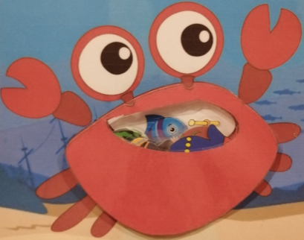

***Игра «Жаба Клава»***

Задача: закрепить правильное, четкое произношение звука [Л] в словах и предложениях.

Оборудование: игра с фонариком. Шаблоны игры склеиваются между собой, изображение жабы вырезается и ламинируется.

Описание: педагог подсвечивает фонариком картинку с изображением жабы и произносит слово, которое становится видно. Игру можно использовать для отработки звука в предложении: «У жабы Клавы ……» .

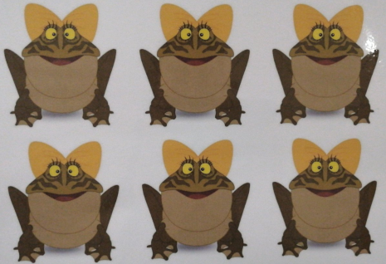

***Игра «У цыпленка в яйце»***

Задача: закрепить правильное, четкое произношение звука [Ц] в словах и предложениях.

Оборудование: игра с фонариком. Шаблоны игры склеиваются между собой, изображение яиц вырезается и ламинируется.

Описание: педагог подсвечивает фонариком картинку с изображением яйца и предлагает ребенку назвать слово, которое становится видно. Игра используется для отработки звука в предложении: «У цыпленка в яйце … .»

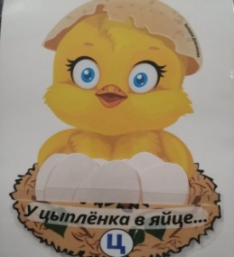

***Игры с кармашком***

Задача: 1) Закрепить правильное, четкое произношение звуков Р, Л, С, З, Ш, Щ, Ц, Ч в начале и середине слова.

2) Дифференциация смешиваемых звуков в предложении.

Оборудование: рабочее поле на каждый отрабатываемый звук со съемным кармашком, предметные картинки с отрабатываемым звуком.

Описание: педагог предлагает ребенку назвать предметную картинку, составить предложение по образцу и положить картинку в кармашек. Игра может использоваться и для дифференциации смешиваемых звуков в словах и предложении (например, р-л, с-з, с-ш, з-ж и другие). Ребенку необходимо произнести слово, изображенное на картинке, определить, какой из смешиваемых звуков слышится в этом слове, далее составить предложение и положить картинку в нужный кармашек.

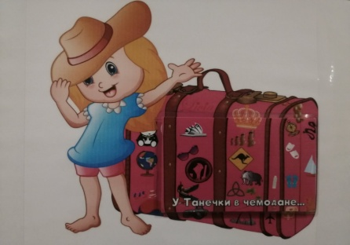

***Игра «Вертушки-говорушки»***

Задача: Закрепить правильное, четкое произношение звуков в предложении.

Оборудование: карточки с окошком, в котором при вращении, появляются картинки с предметами на отрабатываемый звук (Р, Рь, Л, Ль, С, З, Ш, Ж, Щ, Ч, Ц).

Описание: ребенок читает предложение или повторяет за педагогом при отсутствии навыка и, вращая круг, дополняет предложение новым словом.

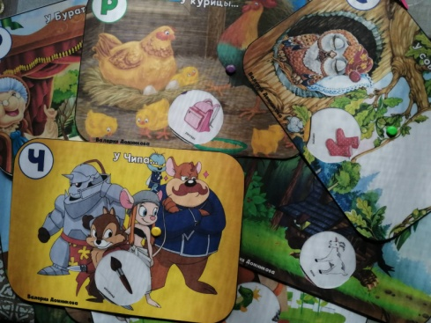

***Игра «Книжка звук Л»***

Задача: автоматизация звука [л] изолированно, в слогах, словах, словосочетания, предложениях; определение позиции звука в слове.

Оборудование: книжка, предметные картинки на липучках, съемный кармашек.

Описание: книжка содержит дидактический материал по отработке правильного, четкого произношения звука изолированно, в слогах, словах, предложения и чистоговорках в необычном формате. В пособии присутствуют съемные элементы на липучках, что повышает интерес ребенка при отработке навыков правильного произношения звука.

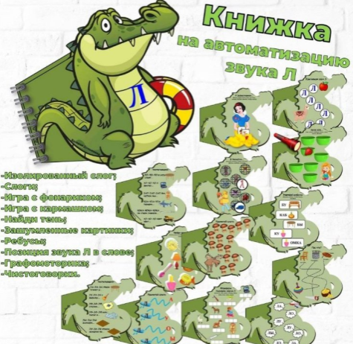

Речевые игры на дифференциацию звуков

***Игра «Ариэль»***

Задача: дифференциация звуков [Р]-[Р`] в словах.

Оборудование: рабочее поле с аквариумами, изображения рыбок с предметными картинками в названия которых содержатся звуки [Р] и [Р`]. Описание: педагог берет в руки рыбку с предметной картинкой, называет слово и говорит, что в этом слове звучит Р твердо или мягко и кладет в соответствующий аквариум. Далее продолжает ребенок.

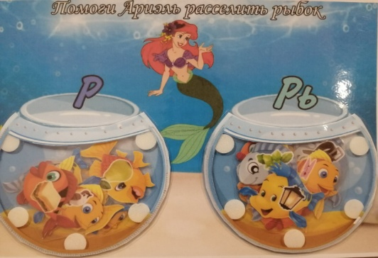

***Игры липучки «Логопедические Улитки»***

Задача: закрепить правильное, четкое произношение звука в словах, развивать умение определять место звука в слове (начало, конец, середина).

Оборудование: рабочие поля на каждый звук со съемным кармашком, предметные картинки с отрабатываемым звуком в начале, конце и середине слова.

Описание: На рабочем поле имеются условные обозначения места звука с липучкой и буква на липучке, обозначающая этот звук. Буква крепится на липучке в нужное место на условном обозначении (начало, конец, середина). Педагог предлагает ребенку назвать слово и определить место нахождения данного звука в слове (начало, конец, середина). Ребенок отбирает картинки и опускает в кармашек те, в которых звук стоит в определенной позиции.

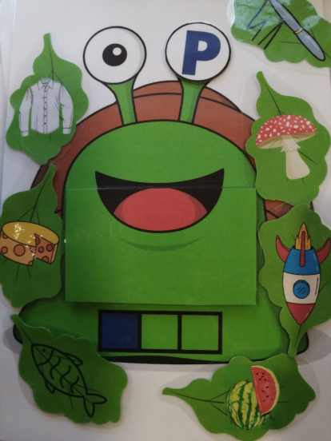

***Игра «Собака - кошка»***

Задача: дифференциация звуков [С]-[Ш] в словах.

Оборудование: рабочее поле с кошкой и собакой, изображения косточек с предметными картинками в названия которых содержатся звуки [С] и [Ш].

Описание: педагог берет в руки косточку с предметной картинкой, называет слово и говорит, что в этом слове слышится звук [С] - кормим собаку и кладет в соответствующий кармашек. Если слышим звук [Ш] – кормим кошку. Далее продолжает ребенок.

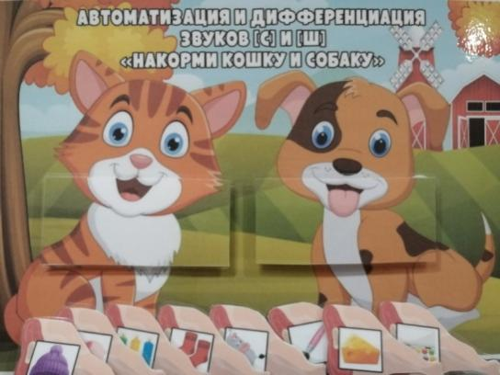

Речевые игры на развитие лексико-грамматического строя речи

***Пособие – игра «Учимся обобщать»***

Задача: обобщение и классификация предметов по определенным признакам, обогащение словарного запаса.

Оборудование: рабочие листы ламинируются, карточки ламинируются и вырезаются; на карточки и рабочий лист крепятся липучки.

Описание: Взрослый называет предметные картинки, изображенные на рабочем листе и спрашиваем ребенка, а что ещё можно добавить. Ребенок должен продолжить ряд предметов, прикрепив другие разрезные предметные картинки, относящиеся к данному обобщающему понятию.

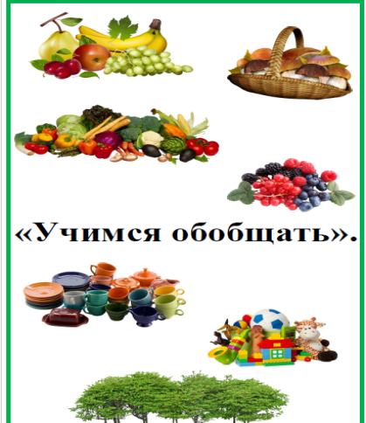

***Игра «Грамматические лупы»***

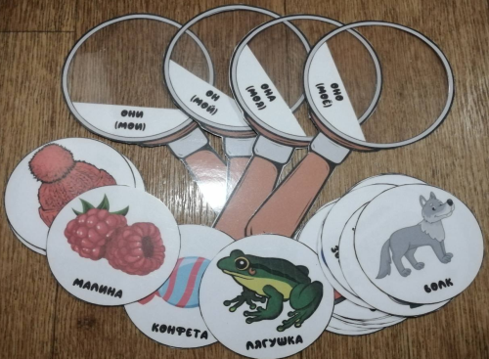Задача: согласование существительного с местоимениями 3 лица в единственном и множественном числе, закрепить у детей понятие о роде предметов.

Оборудование: набор картинок, знакомых ребенку с предметами мужского, женского, среднего рода и множественного числа, грамматические лупы со словами «он», «она», «оно», «они».

Описание. Взрослый раскладывает на столе картинки, ребенок берет в руки грамматические лупы и прикладывает к картинкам, согласуя существительное с местоимением, помогающим определить род существительного в единственном числе. Беря в руки грамматическую лупу «они», ребенок выбирает и согласует множественное число существительных. Взрослый при необходимости помогает ему, задавая наводящие вопросы: Стол - он или она? Яблоко - она или оно?

***Игра «Считалочки»***

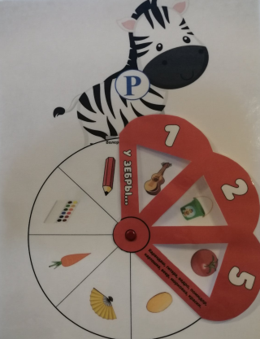Задача: развитие умения согласовывать существительные с числительными 1, 2, 5; закрепить правильное, четкое произношение звука (р, р`, л, л`, с, з, ш, ч) в предложении.

Оборудование: игровое поле соединяется с числовым веером с помощью братцов для скрапбукинга.

Описание: Ребенку предлагается, прокручивая числовой веер, согласовывать имена существительные, изображенные на картинке с числительными 1, 2, 5 в предложении (У зебры морковь. У зебры… .).

Данные пособия являются интерактивными, многофункциональными и доступными для детей с речевыми нарушениями и/или с ограниченными возможностями здоровья.

1. **Заключение**

Современному педагогу необходимо уметь проектировать коррекционные занятия с использованием современных средств **визуализации**, которые не только иллюстрируют учебный материал, но и стимулируют мыслительную и познавательную деятельность детей, **развивают** красивую грамотную речь, творческое мышление, уверенность в выступлениях на публике, **развивают воображение,** способствуют раскрытию талантов и самовыражению.

1. **Рефлексия**

Уважаемые коллеги, наша встреча проходит в дистанционном формате. Если представленный материал вам понравился, вы считаете его полезным в работе с детьми и вы будете с удовольствием использовать данные речевые игры с визуализацией в своей практике, то прошу всех включить свои камеры, улыбнуться и помахать рукой. Рада всех видеть. Спасибо за внимание.